**Жилко (в замужестве Канаш) Доминика Михайлова (Zyłkowna Dominisia Teodora)**

11.01.1820 – крещение, крестные родители Стрельчёнок Артём и Курьян Ксеня с деревни Маковье (НИАБ 136-13-928, л.180об, №7/1820-р (ориг)).

25.01.1834 - помещичья крестьянка, в ревизию 1834 года на 25.01.1834 – 12 лет (родилась около 1822 года), жила в доме 8 (НИАБ 333-9-543, л.138).

26.10.1841 – венчание с Яковом Канашем с деревни Хельмовка, свидетели Макар Крук с деревни Хельмовка и Жилко Халимон Михалов с деревни Недаль (НИАБ 136-13-117, л.13, №9/1841-б (ориг), НИАБ 136-13-130, л.859об, №9/1841-б (коп)).

**НИАБ 136-13-928** Лист 180об. **Метрическая запись №7/1820-р (ориг).**

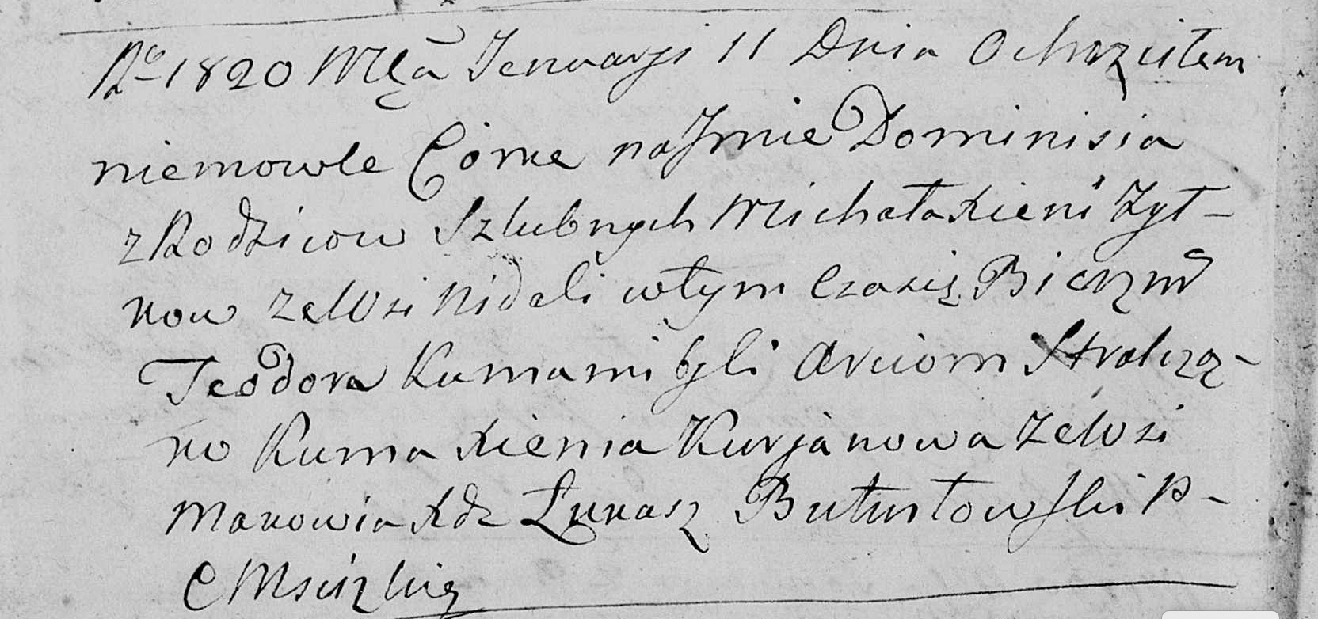

Мстижская Крестовоздвиженская церковь. 11 января 1820 года. Метрическая запись о крещении.

Zyłkowna Dominisia Teodora – дочь: Жилко Доминися Михалова, деревня Недаль.

Zyłko Michał – отец: Жилко Михал Антонов, деревня Недаль.

Zyłkowa Xienia – мать: Жилко Ксеня Данилова, деревня Недаль.

Stralczonek Arciom – крестный отец.

Kurjanowa Xienia – крестная мать, с деревни Маковье.

Butwiłowski Łukasz – ксёндз.

**НИАБ 333-9-543**

Ревизские сказки помещичьих крестьян и дворовых Борисовского уезда за 1834 год от литеры С по Ф

лист 67 Ревизская сказка

1834 года генваря 25 дня Минской губернии Борисовскаго уезда имения Мстижа с деревнями к оному принадлежащими помещика бывшаго Борисовскаго предводителя дворянства Иосифа Михайлы сына Слизень и состоящих мужеска и женска пола дворовых людях и крестьянах

лист 135об-136 деревня Нидали

лист 137об-138

№8 Михайло Антонов Скирмонт или Жилко 22 - ум 1823

Михайлы сыновья 1 Матвей 16 - 23

Матвеев сын Иван вновьрожд- 1

Михайлы сын 2 Юстин 13 - 20

3 Халимон вновьрожд - 13

Матвея жена Виктория 20

Матвея сестра Доминика 12

Марья 10

Лист 138об-139

Михайла шурин Карней Данилин Фирага 20 - 38

Карнея жена Ксеня 40

его дочь Тереса 5

помещичья крестьянка, в ревизию 1834 года на 25.01.1834 – 12 лет (родилась около 1822 года), жила в доме 8 (НИАБ 333-9-543, л.138).

**НИАБ 136-13-117** Лист 13. **Метрическая запись №9/1841-б (ориг).**

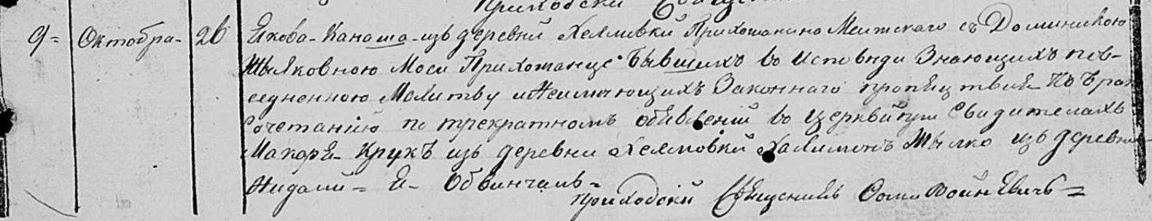

Осовская Покровская церковь. 26 октября 1841 года. Метрическая запись о венчании.

Канаш Яков – жених, прихода Мстижского, с деревни Хельмовка.

Жылковна Доминика – невеста, прихода Осовского: Жилко Доминика Михалова, деревня Недаль.

Крук Макар – свидетель, с деревни Хельмовка.

Жылко Халимон – свидетель: Жилко Халимон Михалов, деревня Недаль.

Войневич Фома – приходской священник.

**НИАБ 136-13-130** Лист 859об. **Метрическая запись №9/1841-б (коп).**

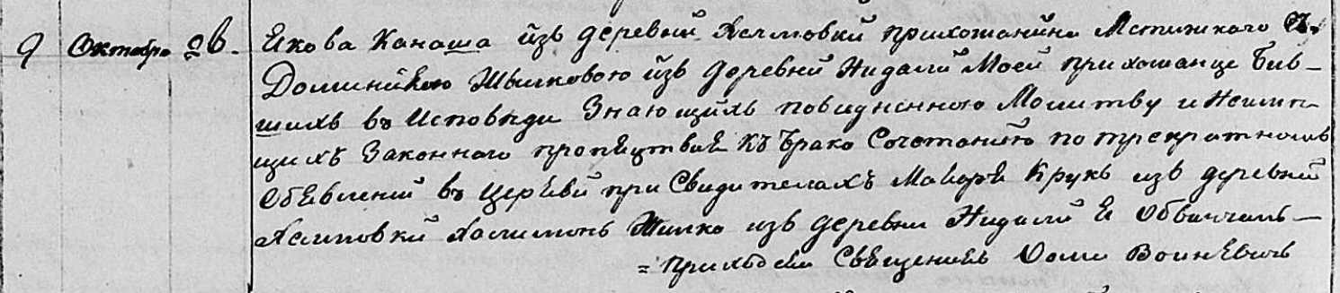

Осовская Покровская церковь. 26 октября 1841 года. Метрическая запись о венчании.

Канаш Яков – жених, с деревни Хелмовка, прихожанин Мстижской церкви.

Жылкова Доминика – невеста, с деревни Недаль, прихожанка Осовской церкви: Жилко Диминика Михалова, деревня Недаль, переехала в Хельмовку.

Крук Макар – свидетель, с деревни Хелмовка.

Жилко Халимон – свидетель: Жисок Халимон Михалов, деревн Недаль.

Войневич Фома – приходской священник.